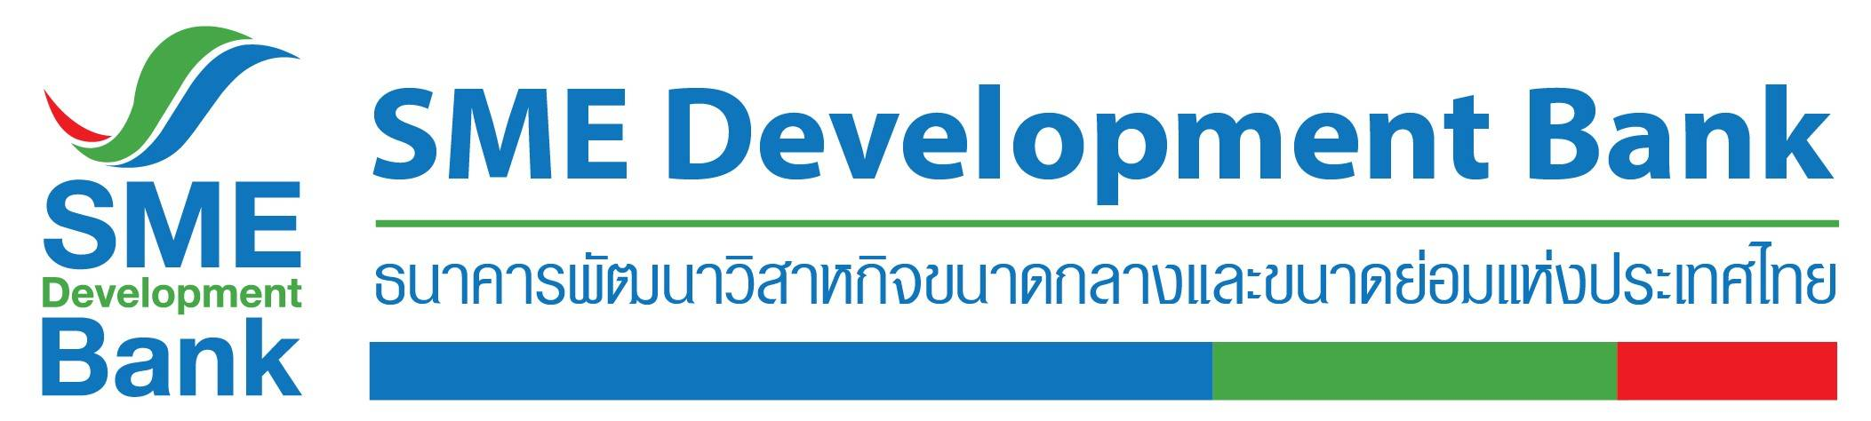

**ข่าวสั้นประชาสัมพันธ์**

**27 มีนาคม 2563**

**SME D Bank ห่วงใยสุขภาพลูกค้า เชิญชวนใช้บริการผ่านออนไลน์**

**เติมทุน ชำระค่างวดสะดวก ประหยัด และลดเสี่ยงเดินทาง**

**ธนาคารพัฒนาวิสาหกิจขนาดกลางและขนาดย่อมแห่งประเทศไทย** (ธพว.) หรือ SME D Bank ในฐานะสถาบันการเงินเฉพาะกิจของรัฐ เปิดให้บริการลูกค้าและผู้มาติดต่อตามปกติ ผ่านทุกสาขาทั่วประเทศ ตามวันและเวลาทำการ อย่างไรก็ตาม ด้วยความห่วงใยสุขภาพของลูกค้าเป็นสำคัญ และป้องกันการแพร่กระจายของเชื้อไวรัสโคโรนา 2019 หรือโควิด-19 **ธพว. ขอเชิญชวนลูกค้าใช้บริการผ่านช่องทางออนไลน์ ทั้งสะดวก สบาย และประหยัดค่าใช้จ่าย** โดยมีบริการทั้ง **“ยื่นขอสินเชื่อ”** ผ่าน 2 ช่องทาง ได้แก่ ระบบOnline Service Request หรือ **OSR** โดยสแกน QR Code ในสื่อประชาสัมพันธ์ต่างๆ ของธนาคาร เช่น โปสเตอร์ โบวชัวร์ เป็นต้น หรือผ่านแอปพลิเคชั่น **“SME D Bank”** ดาวน์โหลดได้ทั้งระบบ IOS และ Android

และบริการ **“การชำระเงินกู้ประจำเดือน”** สามารถดำเนินการผ่าน 2 ช่องทางหลัก ได้แก่ ผ่าน **Mobile Application** ของทุกธนาคารพาณิชย์ที่ลูกค้าใช้บริการอยู่แล้ว โดยวิธีสแกน QR Code ในใบแจ้งหนี้ของธนาคารที่ท่านได้รับ

หรืออีกหนึ่งช่องทาง **ชำระผ่านหน่วยบริการใกล้บ้าน** เช่น ที่ทำการไปรษณีย์ไทยทุกสาขา ธนาคารกรุงไทย ธนาคารเพื่อการเกษตรและสหกรณ์การเกษตร ธนาคารธนชาต และเคาน์เตอร์เซอร์วิส ร้านเซเว่นอีเลฟเว่น คิดค่าธรรมเนียม 10-20 บาทต่อรายการ

สอบถามข้อมูลเพิ่มเติมได้ที่ Call Center 1357

